BÁO CÁO DỰ THẢO PAPER
STRUCTURE-CONSTRAINED LEARNABLE SPARSE ATTENTION
FOR TABLE QUESTION ANSWERING

TÓM TẮT
Transformer đã trở thành kiến trúc nền tảng trong nhiều bài toán xử lý ngôn ngữ tự nhiên, nhưng khi áp dụng trực tiếp cho dữ liệu bảng, cách tuyến tính hóa bảng thành một chuỗi token có thể làm suy yếu quan hệ cấu trúc giữa hàng, cột và ô [1], [3]. Các sparse attention mask cố định như M1 hoặc M3 cho thấy hiệu quả trong việc bảo tồn cấu trúc bảng và giảm chi phí xử lý bảng lớn, nhưng chúng vẫn được thiết kế theo luật hardcoded nên chưa thích nghi với từng câu hỏi và từng bảng cụ thể [3], [6]. Báo cáo này đề xuất hướng mở rộng Structure-Constrained Learnable Sparse Attention, trong đó M3 được giữ như một structural prior, còn một learnable gate dựa trên content features và hidden states được học để điều chỉnh attention trong phạm vi mà M3 cho phép. Thiết kế này nhằm tăng tính linh hoạt của sparse attention nhưng không đánh mất hoàn toàn ưu điểm về tính thưa, khả năng tổng quát hóa và hiệu quả tính toán. Các kết quả thực nghiệm sẽ được bổ sung sau trên synthetic data, WikiSQL và WikiTableQuestions, với các thước đo Denotation Accuracy, generalization accuracy, sparsity ratio, inference time, GPU memory và head diversity score.
Từ khóa: Table Question Answering, Transformer, Sparse Attention, Learnable Mask, BART, Gumbel-Softmax, Denotation Accuracy.

MỤC LỤC

TÓM TẮT 2
MỤC LỤC 3
DANH MỤC BẢNG 4
DANH MỤC HÌNH 4
CHƯƠNG I. GIỚI THIỆU 5
1.1. Bối cảnh nghiên cứu 5
1.2. Lý do chọn đề tài 5
1.3. Mục tiêu nghiên cứu 6
1.4. Phạm vi nghiên cứu 6
1.5. Câu hỏi nghiên cứu 7
1.6. Đóng góp dự kiến 7
1.7. Cấu trúc báo cáo 7
CHƯƠNG II. CƠ SỞ LÝ THUYẾT VÀ CÔNG TRÌNH LIÊN QUAN 8
2.1. Table Question Answering và yêu cầu biểu diễn cấu trúc bảng 8
2.2. Transformer và giới hạn của self-attention chuẩn trên bảng lớn 8
2.3. Các kỹ thuật mã hóa cấu trúc bảng trong Transformer 9
2.4. Sparse attention và các mask M0/M1/M3 9
2.5. Efficient attention: FlashAttention và FlexAttention 9
2.6. Học mask rời rạc khả vi 10
2.7. Khoảng trống nghiên cứu 10
CHƯƠNG III. PHƯƠNG PHÁP ĐỀ XUẤT 11
3.1. Phát biểu bài toán 11
3.2. Base Table Encoder 11
3.3. Fixed Sparse Mask Baseline 12
3.4. Structure-Constrained Learnable Gate 12
3.5. Multi-Head Mask Diversity 13
3.6. Training Objective 14
3.7. Phân tích logic thiết kế 15
CHƯƠNG IV. THIẾT LẬP THỰC NGHIỆM 15
4.1. Bộ dữ liệu 15
4.2. Baselines 16
4.3. Chỉ số đánh giá 16
4.4. Thiết lập huấn luyện và tái lập 17
CHƯƠNG V. KẾT QUẢ VÀ PHÂN TÍCH 17
5.1. RQ1 - Does learnable masking improve accuracy? 17
5.2. RQ2 - Does it improve generalization? 17
5.3. RQ3 - What is the efficiency trade-off? 18
5.4. RQ4 - Which component matters most? 18
5.5. RQ5 - Are learned masks interpretable? 19
CHƯƠNG VI. THẢO LUẬN, HẠN CHẾ VÀ KẾT LUẬN 19
6.1. Khi nào Learnable Mask có thể hữu ích? 19
6.2. Khi nào Learnable Mask không tốt? 20
6.3. Ý nghĩa so với paper gốc 20
6.4. Hạn chế 20
6.5. Kết luận 20
PHỤ LỤC A. CHECKLIST BẢNG VÀ HÌNH 21
CHƯƠNG VII. TÀI LIỆU THAM KHẢO 21

DANH MỤC BẢNG

Bảng 1. Comparison of Masking Strategies
Bảng 2. Baseline Mask Definition
Bảng 3. Loss Components
Bảng 4. Dataset Statistics
Bảng 5. Hyperparameters
Bảng 6. Main Results
Bảng 7. Generalization Results
Bảng 8. Efficiency Comparison
Bảng 9. Ablation Study

DANH MỤC HÌNH

Hình 1. Overall Architecture
Hình 2. Fixed M3 vs Learnable M3-Gated Mask
Hình 3. Multi-Head Learned Masks
Hình 4. Accuracy under Structural Perturbation
Hình 5. Efficiency Curve by Sequence Length
Hình 6. Training Curve
Hình 7. Attention Mask Heatmap

CHƯƠNG I. GIỚI THIỆU

1.1. Bối cảnh nghiên cứu
Dữ liệu bảng là một dạng dữ liệu bán cấu trúc phổ biến trong nhiều hệ thống thông tin, từ bảng Wikipedia, bảng cơ sở dữ liệu, báo cáo tài chính đến bảng trong tài liệu nghiệp vụ. Khác với văn bản tuyến tính, bảng biểu diễn thông tin thông qua quan hệ đồng thời giữa hàng, cột, tiêu đề và ô. Trong bài toán Table Question Answering (Table QA), hệ thống cần trả lời câu hỏi tự nhiên bằng cách truy xuất, so sánh hoặc suy luận trên nội dung bảng, do đó mô hình không chỉ cần hiểu token bề mặt mà còn cần bảo toàn cấu trúc bảng [10], [11].
Transformer dùng self-attention để cho phép mỗi token tương tác với mọi token khác và đã chứng minh hiệu quả cao trong nhiều bài toán chuỗi [1]. Tuy nhiên, khi bảng được flatten thành chuỗi, các quan hệ vốn có như “cùng hàng”, “cùng cột”, “ô thuộc tiêu đề nào” hoặc “câu hỏi liên hệ với cột nào” có thể bị suy yếu. Ngoài ra, self-attention chuẩn có độ phức tạp theo số cặp token, vì vậy bảng lớn dễ dẫn đến chi phí tính toán và bộ nhớ cao [1], [3], [13].
Paper gốc Structural Deep Encoding for Table Question Answering phân tích có hệ thống các cách đưa cấu trúc bảng vào Transformer, bao gồm structural tokens, structural embeddings, positional embeddings, attention bias và sparse attention masks [3]. Một kết luận quan trọng của công trình này là sparse masks có vai trò đáng kể trong việc bảo tồn thông tin cấu trúc và cải thiện generalization. Tuy nhiên, các mask như M1, M3 vẫn được xác định bằng luật cố định theo cấu trúc bảng, chưa học được sự khác biệt về nội dung giữa các câu hỏi, bảng và cell cụ thể.

1.2. Lý do chọn đề tài
Thứ nhất, hướng nghiên cứu này tiếp nối trực tiếp một vấn đề mở của table encoding: làm thế nào để giữ được ưu điểm của sparse attention nhưng vẫn cho phép mô hình thích nghi theo nội dung từng input. Nếu chỉ dùng full attention, mô hình có độ linh hoạt cao nhưng tốn chi phí và dễ học tương quan nhiễu. Nếu chỉ dùng hardcoded sparse mask, mô hình rẻ hơn và có prior cấu trúc rõ hơn, nhưng có nguy cơ quá cứng trong những trường hợp câu hỏi yêu cầu quan hệ content-specific.
Thứ hai, M3 trong paper gốc là một baseline hợp lý để phát triển vì nó đại diện cho hướng sparse mask có trade-off tốt giữa hiệu quả và độ thưa [3]. Việc biến M3 thành structural prior thay vì thay thế bằng full learnable mask giúp đề xuất giữ được tính khoa học: mô hình vẫn bị ràng buộc bởi cấu trúc bảng nhưng có thêm cơ chế học gate dựa trên hidden states và relation features.
Thứ ba, hướng learnable gate có nền tảng kỹ thuật từ các phương pháp học biến rời rạc khả vi như Gumbel-Softmax, vốn được đề xuất để thay thế bước lấy mẫu rời rạc không khả vi bằng một relaxation có thể truyền gradient [8]. Do đó, việc học binary-like mask không nhất thiết phải phá vỡ quy trình huấn luyện end-to-end, miễn là được điều chuẩn bởi sparsity loss, diversity loss và temperature schedule hợp lý.

1.3. Mục tiêu nghiên cứu
- Xây dựng một khung phương pháp Structure-Constrained Learnable Sparse Attention cho Table QA, trong đó M3 đóng vai trò structural prior còn learnable gate điều chỉnh attention theo nội dung.
- Phân tích cơ sở khoa học của việc kết hợp hard structural mask với content-aware gate, làm rõ sự khác biệt giữa hardcoded sparse mask, full learnable mask và hybrid learnable mask.
- Thiết kế bộ thí nghiệm đánh giá theo bốn trục: độ chính xác, khả năng tổng quát hóa, hiệu quả tính toán và khả năng giải thích qua learned masks.
- Chuẩn bị khung bảng biểu, hình ảnh và kết quả để sau khi chạy xong thí nghiệm có thể bổ sung trực tiếp vào bản paper.

1.4. Phạm vi nghiên cứu
Bản thảo này tập trung vào Table Question Answering với mô hình nền dạng Transformer encoder-decoder, ưu tiên BART vì paper gốc dùng BART làm backbone và tuyến tính hóa bảng theo hàng với câu hỏi được đặt trước [2], [3]. Phạm vi chính là cải tiến cơ chế attention mask trong encoder, không mở rộng sang huấn luyện LLM decoder-only hoàn chỉnh hoặc pipeline truy hồi tài liệu ngoài.
Về thực nghiệm, bản thảo dự kiến sử dụng synthetic data, WikiSQL và WikiTableQuestions. Trong đó synthetic data dùng để kiểm tra các khía cạnh generalization có kiểm soát, còn WikiSQL và WikiTableQuestions dùng để kiểm chứng trên dữ liệu thực tế [3], [10], [11]. Các kết quả số chưa được điền để tránh tạo số liệu giả; toàn bộ bảng kết quả hiện được để dạng [FILL].

1.5. Câu hỏi nghiên cứu
- RQ1: Learnable gate bị ràng buộc bởi M3 có cải thiện Denotation Accuracy so với M3 hardcoded hay không?
- RQ2: Learnable gate có giúp mô hình tổng quát hóa tốt hơn khi bảng thay đổi kích thước, đổi cấu trúc hoặc xuất hiện perturbation hay không?
- RQ3: Chi phí tính toán của M3 + Gate tăng bao nhiêu so với M3 và giảm bao nhiêu so với M0 full attention?
- RQ4: Diversity loss, sparsity loss, Gumbel sampling và learnable temperature đóng góp như thế nào trong ablation?
- RQ5: Learned masks có tạo ra các attention heads khác biệt và có thể giải thích được hay không?

1.6. Đóng góp dự kiến
- Đề xuất Structure-Constrained Learnable Mask: một cơ chế học gate theo content nhưng chỉ hoạt động trong phạm vi M3 structural prior.
- Thiết kế head-specific learnable masks để mỗi attention head có thể học một pattern chú ý khác nhau, thay vì tất cả heads dùng chung một mask cố định.
- Đưa vào objective gồm QA loss, sparsity loss, diversity loss và entropy regularization nhằm cân bằng giữa accuracy, sparsity và tính ổn định huấn luyện.
- Cung cấp thiết kế thực nghiệm gồm main results, generalization, efficiency, ablation và mask visualization để đánh giá toàn diện đề xuất.

1.7. Cấu trúc báo cáo
Báo cáo được tổ chức theo hướng paper nghiên cứu. Chương I giới thiệu bối cảnh, động cơ, mục tiêu, phạm vi và câu hỏi nghiên cứu. Chương II trình bày cơ sở lý thuyết và các công trình liên quan. Chương III mô tả phương pháp đề xuất. Chương IV trình bày thiết lập thực nghiệm. Chương V chuẩn bị khung kết quả và phân tích. Chương VI thảo luận, nêu hạn chế và kết luận. Chương VII liệt kê tài liệu tham khảo theo chuẩn đánh số.

CHƯƠNG II. CƠ SỞ LÝ THUYẾT VÀ CÔNG TRÌNH LIÊN QUAN

2.1. Table Question Answering và yêu cầu biểu diễn cấu trúc bảng
Table QA yêu cầu mô hình trả lời câu hỏi dựa trên một bảng, trong đó câu trả lời có thể là một ô, một tập ô, kết quả lọc theo điều kiện, hoặc kết quả của một phép so sánh/tổng hợp. WikiSQL tập trung vào ánh xạ câu hỏi tự nhiên sang SQL đơn giản trên bảng Wikipedia, trong khi WikiTableQuestions bao gồm các câu hỏi phức tạp hơn, có thể cần so sánh, aggregation, arithmetic hoặc multi-step reasoning [10], [11].
Về mặt biểu diễn, điểm khó của Table QA nằm ở chỗ ý nghĩa của một cell phụ thuộc vào vị trí của nó trong hàng và cột. Một số token giống nhau về bề mặt có thể mang vai trò khác nhau nếu thuộc các cột khác nhau. Ngược lại, các cell cùng cột có thể liên quan về mặt schema dù nội dung bề mặt khác biệt. Do đó, biểu diễn tuyến tính thuần túy không đủ để bảo toàn toàn bộ thông tin cấu trúc [3].

2.2. Transformer và giới hạn của self-attention chuẩn trên bảng lớn
Transformer thay thế recurrence và convolution bằng self-attention, cho phép mô hình hóa phụ thuộc toàn cục giữa các vị trí trong chuỗi và khai thác tính song song cao [1]. BART mở rộng hướng này theo kiến trúc sequence-to-sequence, kết hợp encoder hai chiều với decoder tự hồi quy, phù hợp cho các tác vụ sinh câu trả lời hoặc sinh biểu thức logic [2].
Tuy nhiên, khi số token tăng, self-attention chuẩn phải tính tương tác giữa nhiều cặp token. Với bảng lớn, việc flatten toàn bộ bảng có thể tạo chuỗi dài, làm tăng chi phí tính toán và bộ nhớ. Đây là lý do các hướng efficient attention, sparse attention và mask theo cấu trúc được nghiên cứu để giảm số cạnh attention cần xử lý [3], [9], [13].

2.3. Các kỹ thuật mã hóa cấu trúc bảng trong Transformer
Paper gốc chia các cách đưa thông tin bảng vào Transformer thành nhiều module độc lập: special tokens, structural embeddings, positional embeddings, attention bias và sparse masks [3]. Special tokens thêm các ký hiệu như row, column hoặc cell để đánh dấu cấu trúc trong chuỗi. Structural embeddings bổ sung embedding theo hàng và cột vào embedding token. Positional embeddings có thể là vị trí toàn cục trong bảng đã linearize hoặc vị trí reset theo từng cell. Attention bias đưa tri thức quan hệ vào attention score trước softmax.
Các hướng này đều cố gắng giải quyết cùng một vấn đề: token trong bảng không chỉ có ý nghĩa do bản thân nó, mà còn do quan hệ với hàng, cột và câu hỏi. Tuy nhiên, nếu chỉ thêm tokens hoặc embeddings, mô hình vẫn có thể attend quá rộng và học các tương quan không bền. Sparse masks giải quyết theo hướng kiến trúc: loại bỏ trước những cạnh attention không phù hợp với cấu trúc bảng [3], [6].

2.4. Sparse attention và các mask M0/M1/M3
Sparse attention giới hạn attention giữa các token theo một luật hoặc pattern nhất định. Trong paper gốc, M0 đại diện cho trường hợp không áp dụng sparse attention, còn M1 đến M6 là các mask có mức độ thưa tăng dần. Các mask này được xây dựng từ quan hệ bảng như query-token, same row, same column, row token, column token, cell token và table token [3].
Điểm mạnh của sparse mask là nó đưa structural prior trực tiếp vào kiến trúc attention. Khi mô hình không được phép attend tùy ý đến mọi token, nó ít có khả năng dựa vào tương quan ngẫu nhiên giữa các cell không liên quan. Paper gốc cho thấy M3 đạt cân bằng tốt giữa hiệu quả và độ thưa, đồng thời có tiềm năng tận dụng các attention kernel tối ưu cho chuỗi dài [3].

2.5. Efficient attention: FlashAttention và FlexAttention
FlashAttention được đề xuất như một thuật toán exact attention có nhận thức IO, giảm số lần đọc/ghi giữa GPU HBM và SRAM bằng kỹ thuật tiling, qua đó cải thiện tốc độ và bộ nhớ cho attention trên chuỗi dài [9]. Với bảng lớn, lợi ích của FlashAttention đặc biệt quan trọng vì bottleneck không chỉ nằm ở số phép tính mà còn ở chi phí truy cập bộ nhớ.
FlexAttention trong PyTorch cung cấp cơ chế biểu diễn attention mask linh hoạt, trong đó BlockMask được dùng để đại diện cho block-sparse attention mask [15]. Điều này phù hợp với các pattern sparse attention có cấu trúc khối. Tuy nhiên, nếu mask học động quá tự do theo từng input, khả năng tối ưu bằng block-sparse kernel có thể giảm. Vì vậy, đề xuất trong báo cáo này giữ M3 làm prior cố định và chỉ học gate trong phạm vi đã được M3 cho phép.

2.6. Học mask rời rạc khả vi
Một mask nhị phân 0/1 là biến rời rạc, nên nếu lấy mẫu trực tiếp thì gradient không truyền qua được theo cách thông thường. Gumbel-Softmax được đề xuất để thay thế mẫu categorical không khả vi bằng một mẫu liên tục trên simplex, có thể anneal dần về phân phối rời rạc và vẫn cho phép tính gradient bằng reparameterization trick [8].
Trong bài toán learnable attention mask, ý tưởng tương tự có thể được dùng cho binary gate: forward có thể dùng mask gần 0/1, còn backward vẫn truyền gradient qua một relaxation. Tuy nhiên, Gumbel-based gate cần kiểm soát temperature cẩn thận, vì nếu temperature giảm quá nhanh, mask có thể đóng cứng sớm; nếu quá cao, mask quá mềm và không tạo được sparsity rõ.

2.7. Khoảng trống nghiên cứu
Khoảng trống chính mà bản thảo này hướng đến nằm giữa hai cực: full attention linh hoạt nhưng tốn kém và dễ nhiễu, trong khi hardcoded sparse mask hiệu quả hơn nhưng thiếu thích nghi theo content. Paper gốc đã chứng minh vai trò của sparse structural mask; câu hỏi tiếp theo là liệu sparse mask có nên được học thêm theo nội dung từng câu hỏi và bảng hay không. Đề xuất hybrid M3 + Learnable Gate trả lời câu hỏi này theo hướng thận trọng: học nhưng không học tự do, linh hoạt nhưng vẫn bị ràng buộc bởi prior cấu trúc.
Bảng 1. Comparison of Masking Strategies
Method | Mask type | Content-aware | Head-specific | Sparse | Trainable | Main risk
M0 | None / full attention | No | No | No | No | Expensive; dễ nhiễu
M1 | Hardcoded structural | No | No | Yes | No | Ít linh hoạt
M3 | Hardcoded structural | No | No | Yes | No | Pattern cố định
Full Learnable Mask | Learned | Yes | Yes | Uncertain | Yes | Tốn kém / overfit
Proposed M3 + Gate | Hybrid | Yes | Yes | Yes | Yes | Cần regularization

CHƯƠNG III. PHƯƠNG PHÁP ĐỀ XUẤT

3.1. Phát biểu bài toán
Với một bảng T gồm các hàng, cột và cell, cùng một câu hỏi tự nhiên q, mục tiêu của Table QA là sinh ra đáp án a sao cho đáp án khớp với tập giá trị đúng. Mô hình nhận đầu vào là chuỗi tuyến tính hóa x = [q; T], nhưng trong quá trình mã hóa cần duy trì được các quan hệ cấu trúc như query-to-cell, cell-to-header, same-row và same-column.
Gọi H là số attention heads, L là số layer, n là độ dài chuỗi sau tuyến tính hóa. Tại layer l và head h, mô hình cần xác định phân phối attention A_h^(l) trên các cặp token (i, j). Khác với full attention, đề xuất này không cho phép mọi cặp token đều tương tác, mà chỉ cho phép học gate trong phạm vi các cạnh được M3 structural prior cho phép.

3.2. Base Table Encoder
Backbone của mô hình là một Transformer encoder-decoder, ưu tiên BART vì đây là backbone được paper gốc sử dụng để đảm bảo so sánh công bằng [2], [3]. Đầu vào gồm câu hỏi và bảng đã được linearize theo hàng. Các thành phần encoding mạnh như Table Positional Embedding và Row/Column Structural Embedding có thể được giữ lại theo cấu hình tốt nhất từ paper gốc, vì kết quả gốc cho thấy absolute structural encoding đóng vai trò quan trọng trong generalization [3].
Luồng xử lý cơ bản gồm: câu hỏi và bảng được tokenize; bảng được biến thành chuỗi với thông tin row/column/cell; token embeddings được cộng thêm positional/structural embeddings; encoder áp dụng sparse attention; decoder sinh câu trả lời. Điểm thay đổi của đề xuất nằm ở attention mask: thay vì dùng M3 cố định hoàn toàn, mô hình học thêm gate để điều chỉnh các cạnh attention được M3 cho phép.
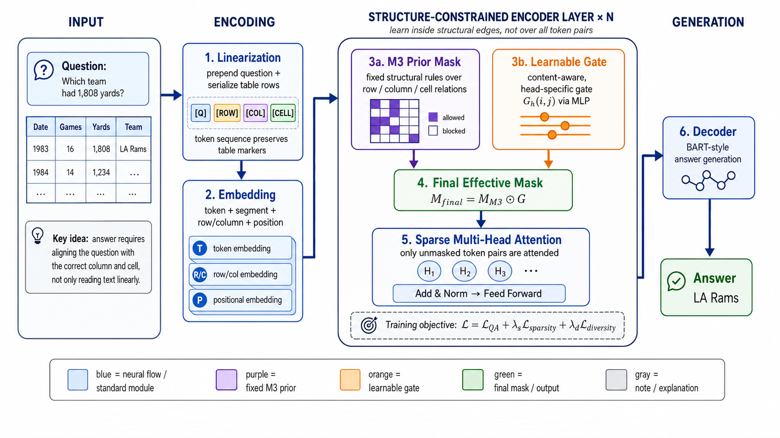
Hình 1. Overall Architecture

3.3. Fixed Sparse Mask Baseline
M0, M1 và M3 được dùng làm các baseline chính. M0 là full attention, dùng để đo chi phí và hiệu quả của mô hình khi không có sparse prior. M1 là sparse mask nhẹ, đại diện cho hướng hạn chế attention theo cấu trúc nhưng vẫn giữ nhiều cạnh. M3 là baseline chính vì paper gốc cho thấy nó có trade-off tốt hơn giữa độ thưa và hiệu năng [3].
Các mask baseline đều được tạo bằng luật cố định dựa trên cấu trúc bảng, ví dụ token câu hỏi có thể attend vào token bảng, token trong cùng hàng hoặc cùng cột có thể tương tác tùy loại mask. Vì các luật này không dùng nội dung cell hoặc semantics của câu hỏi, chúng có thể bỏ lỡ một số quan hệ quan trọng trong từng input cụ thể.
Bảng 2. Baseline Mask Definition
Mask | Rule | Sparse level | Content-aware | Used as baseline
M0 | Full attention | 0% | No | Yes
M1 | Same row / same column style | Low-medium | No | Yes
M3 | More restricted structural mask | High | No | Main baseline
Proposed | M3 + learned gate | Controlled | Yes | Main method

3.4. Structure-Constrained Learnable Gate
Novelty chính của phương pháp là học một gate theo từng head, từng layer và từng cặp token, nhưng chỉ trong phạm vi M3 cho phép. Gate được tính từ hidden states của layer trước và relation features giữa hai token. Cách này cho phép mô hình nhận biết rằng hai token cùng loại quan hệ cấu trúc nhưng khác nội dung có thể cần trọng số attention khác nhau.
Công thức gate được viết như sau:
$$G_{h,i,j}^{\left(l\right)}= sigmoid\left(\frac{MLP_{h\left(\left[h_{i}^{\left(l-1\right)}; h_{j}^{\left(l-1\right)}; r_{ij}\right]\right)}}{τ_{h}}\right)$$
Trong đó $G_{h,i,j}^{\left(l\right)}$ là xác suất cho phép token i attend vào token j ở layer l và head h; $h_{i}^{\left(l-1\right)}, h_{j}^{\left(l-1\right)}$ là hidden states từ layer trước; $r_{ij}$ là relation features như same-row, same-column, same-cell, query-token hoặc header-token; $τ_{h}$ là temperature của head $h$.
Mask cuối cùng được ràng buộc bởi $M3$:
$$M_{final}= M_{M3}⊙ G$$
Khi đưa vào attention score, cơ chế có thể được viết:
$$A_{h}^{\left(l\right)}= softmax\left(\frac{Q_{h}K_{h}^{T}}{\sqrt{d}}+ M_{M3}+\log\left(G_{h}^{\left(l\right)}+ ε\right)\right)$$
Thiết kế này khác với full learnable mask. Full learnable mask có thể học trên toàn bộ $n x n$cặp token, nhưng điều đó dễ làm mất ưu điểm sparse attention và có nguy cơ quay lại chi phí gần full attention. Ngược lại, $M3 + Gate$ chỉ học trong không gian cạnh đã được ràng buộc bởi cấu trúc bảng, giúp giảm overfitting và giữ khả năng tối ưu hóa sparse computation.
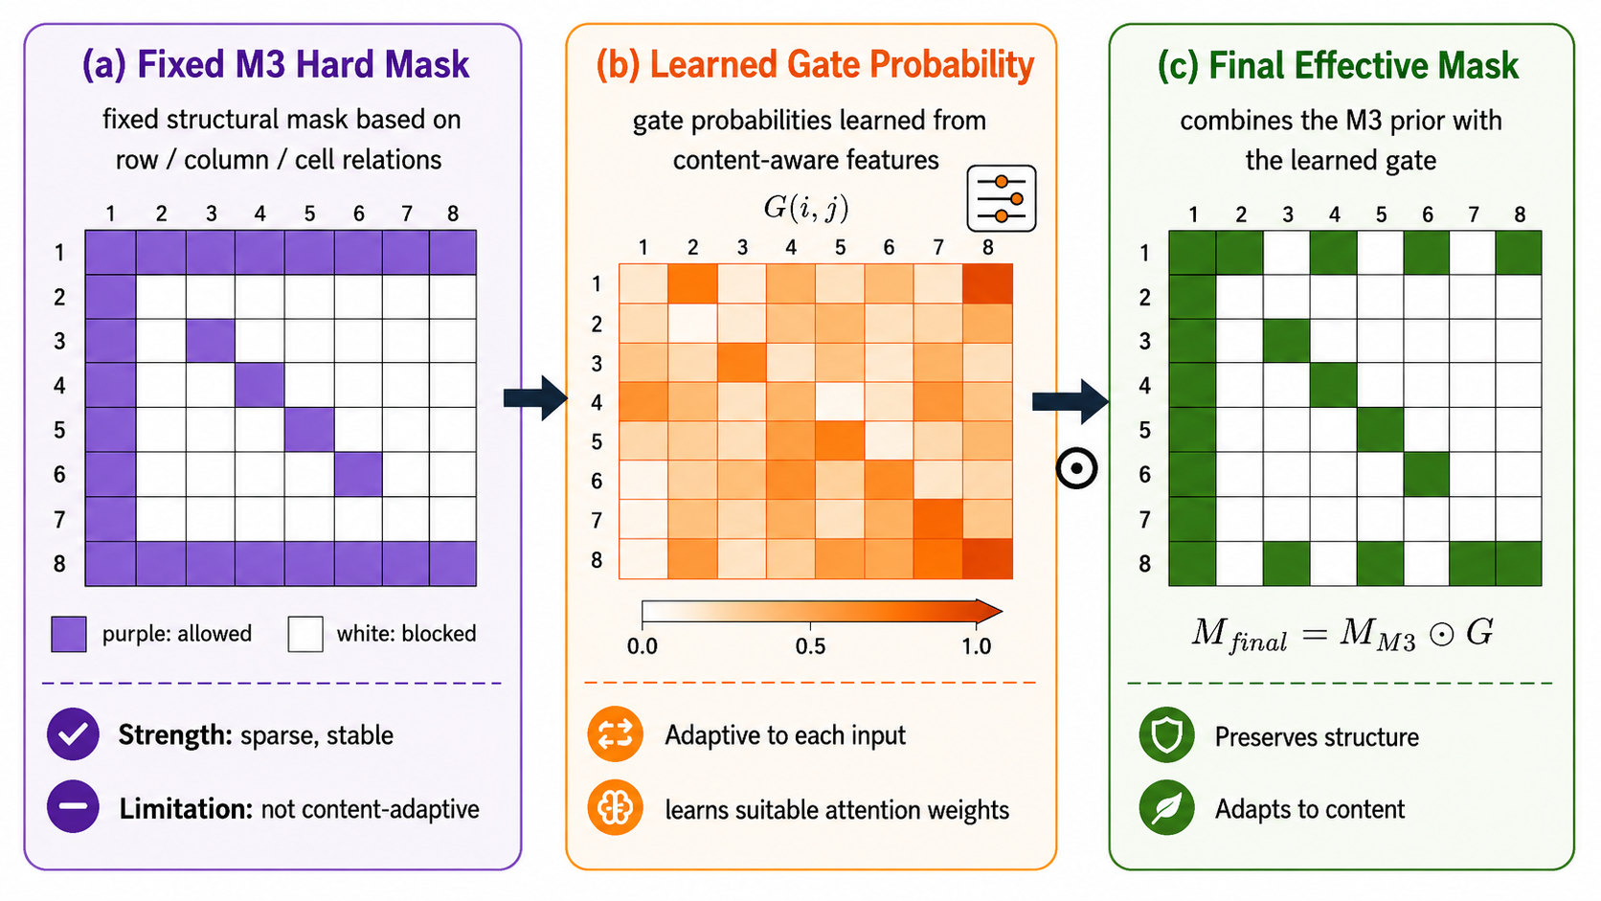
Hình 2. Fixed M3 vs Learnable M3-Gated Mask

3.5. Multi-Head Mask Diversity
Trong multi-head attention, mỗi head lý tưởng nên học một góc nhìn khác nhau về input. Tuy nhiên, nếu mọi head dùng chung một mask hoặc học gate giống nhau, lợi ích của multi-head attention bị giảm. Vì vậy, phương pháp bổ sung diversity loss để giảm độ giống nhau giữa các mask của các heads.
Diversity loss được định nghĩa bằng cosine similarity trung bình giữa các learned gates của từng cặp heads:
$$L_{div}= \frac{1}{\left(H\left(H-1\right)\right)}*Σ_{\left\{h≠h^{'}\right\}cos}\left(G_{h}, G_{h^{'}}\right)$$
Khi tối thiểu hóa $L_{div}$, mô hình bị phạt nếu hai head tạo mask quá giống nhau. Kỳ vọng là các head có thể phân hóa vai trò: một head tập trung query-cell, một head tập trung same-column, một head tập trung header-cell, một head khác tập trung same-row. Điều này không chỉ có thể cải thiện generalization mà còn giúp tăng khả năng giải thích của mô hình.
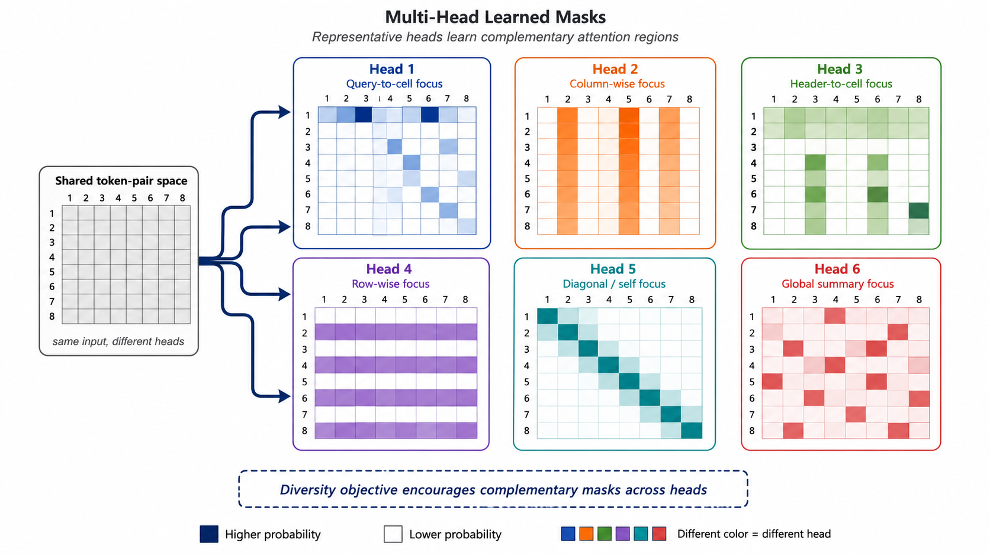
Hình 3. Multi-Head Learned Masks

3.6. Training Objective
Hàm mất mát tổng kết hợp objective chính của Table QA với các regularization cho gate:
$$L = L_{QA}+ λ_{s}L_{sparsity}+ λ_{d}L_{diversity}+ λ_{e}L_{entropy}$$
$L_{QA}$ là loss chính dùng để sinh hoặc chọn đáp án. $L_{sparsity}$ giữ cho gate không mở quá nhiều cạnh attention, tránh làm mất lợi thế của $M3$. $L_{diversity}$ khuyến khích các heads học pattern khác nhau. $L_{entropy}$ điều khiển độ mềm/cứng của gate để tránh hiện tượng gate collapse quá sớm.
Nếu dùng Gumbel-Sigmoid hoặc Hard Concrete gate, biến gate rời rạc được xấp xỉ bằng một relaxation khả vi:
$$Z = GumbelSigmoid\left(logit\left(G\right), τ\right)$$
Trong giai đoạn đầu, temperature nên đủ cao để gate học ổn định. Sau đó có thể anneal temperature hoặc học temperature có ràng buộc dương, chẳng hạn $τ_{h}= τ_{\min{+}softplus\left(α_{h}\right)}$. Điều này giúp tránh trường hợp temperature bằng 0 hoặc quá nhỏ gây mất ổn định số học.
Bảng 3. Loss Components
Loss | Purpose | Expected effect
L_QA | Optimize answer prediction | Higher Denotation Accuracy
L_sparsity | Keep mask sparse | Faster inference / lower memory
L_diversity | Different heads learn different regions | Better interpretability and possibly generalization
L_entropy | Stabilize gate learning | Avoid early collapse or overly soft gates

3.7. Phân tích logic thiết kế
Thiết kế $M3 + Gate$ dựa trên nguyên tắc “structural prior first, content adaptation second”. M3 cung cấp ràng buộc kiến trúc để loại bỏ các cạnh attention không hợp lý theo cấu trúc bảng. Gate cung cấp khả năng thích nghi để chọn lọc các cạnh còn lại theo nội dung thực tế của câu hỏi và cell. Nhờ vậy, phương pháp tránh hai cực đoan: quá tự do như full attention và quá cứng như hardcoded mask.
Về mặt khoa học, đây là một mở rộng bảo thủ nhưng có kiểm soát của paper gốc. Paper gốc hỏi liệu sparse structural mask có hữu ích không; phương pháp này hỏi liệu sparse structural mask có nên được điều chỉnh theo content hay không. Vì vậy, đóng góp không nằm ở việc phủ nhận M3, mà ở việc biến M3 thành một prior có thể học tinh chỉnh.

CHƯƠNG IV. THIẾT LẬP THỰC NGHIỆM

4.1. Bộ dữ liệu
Thí nghiệm dự kiến sử dụng ba nhóm dữ liệu. Nhóm thứ nhất là synthetic datasets để kiểm tra generalization có kiểm soát, bao gồm structural generalization, consistency robustness, compositional generalization và mixability robustness như paper gốc [3]. Nhóm thứ hai là WikiSQL, một benchmark lớn cho câu hỏi tự nhiên và SQL trên bảng Wikipedia [11]. Nhóm thứ ba là WikiTableQuestions, chứa các câu hỏi phức tạp hơn trên bảng bán cấu trúc, thường đòi hỏi nhiều bước suy luận hoặc thao tác dữ liệu [10].
Bảng 4. Dataset Statistics
Dataset | #Tables | #Questions | Avg rows | Avg columns | Avg tokens | Purpose
Synthetic | [FILL] | [FILL] | [FILL] | [FILL] | [FILL] | Controlled generalization
WikiSQL | [FILL] | [FILL] | [FILL] | [FILL] | [FILL] | Real benchmark / SQL-like QA
WikiTableQuestions | [FILL] | [FILL] | [FILL] | [FILL] | [FILL] | Hard real benchmark

4.2. Baselines
Baselines được chọn theo hướng gọn nhưng đủ để kiểm tra giả thuyết. BART + M0 đo full attention. BART + M1 và BART + M3 đo tác động của sparse structural masks. M3 + Learnable Gate là model chính. Các biến thể M3 + Gate + Diversity, M3 + Gate + Gumbel và M3 + Gate + Learnable Temperature được dùng cho ablation. Full Learnable Mask chỉ nên xem là tùy chọn, nhằm chứng minh rằng học mask hoàn toàn tự do không nhất thiết tốt hơn hybrid constrained mask.
Bảng 5. Hyperparameters
Parameter | Value
Backbone | BART-base / BART-large [FILL]
Max sequence length | [FILL]
Batch size | [FILL]
Learning rate | [FILL]
Number of layers / heads | [FILL]
Gate MLP hidden size | [FILL]
Initial temperature τ | [FILL]
λ_s | [FILL]
λ_d | [FILL]
λ_e | [FILL]
Hardware / GPU | [FILL]

4.3. Chỉ số đánh giá
Chỉ số chính là Denotation Accuracy, tức dự đoán được xem là đúng nếu tập giá trị đầu ra khớp với đáp án ground truth, không phụ thuộc thứ tự [3]. Đây là metric phù hợp cho Table QA vì cùng một đáp án có thể được sinh hoặc truy xuất theo thứ tự khác nhau. Ngoài ra, cần báo cáo sparsity ratio, training time, inference time, GPU memory và head diversity score để đánh giá trade-off giữa accuracy và efficiency.
Các metric phụ gồm validation loss, convergence steps, attention edge count, speedup vs M0 và speedup vs M3. Nếu proposed model cải thiện accuracy nhưng làm inference chậm quá nhiều so với M3, đóng góp sẽ yếu. Vì vậy, báo cáo cần phân tích đồng thời accuracy, generalization và chi phí tính toán.

4.4. Thiết lập huấn luyện và tái lập
Để tránh kết luận phụ thuộc vào ngẫu nhiên, mỗi cấu hình nên được chạy với ít nhất ba random seeds nếu tài nguyên cho phép. Các bước tiền xử lý, cách linearize bảng, tokenizer, max length, batch size, learning rate, optimizer, schedule, early stopping và phần cứng cần được ghi rõ. Với learnable gate, cần ghi thêm số tham số gate, cách khởi tạo temperature, cách anneal hoặc học temperature, và ngưỡng sparsity nếu có.

CHƯƠNG V. KẾT QUẢ VÀ PHÂN TÍCH

5.1. RQ1 - Does learnable masking improve accuracy?
Mục tiêu của RQ1 là kiểm tra liệu M3 + Learnable Gate có cải thiện Denotation Accuracy so với các baseline M0, M1 và M3 hay không. Khi điền kết quả, cần phân tích theo từng dataset thay vì chỉ báo cáo trung bình. Nếu proposed model chỉ tốt trên synthetic nhưng không tốt trên WikiSQL hoặc WikiTableQuestions, cần nêu rõ và giải thích có thể do overfitting, mask quá dày hoặc gate chưa học được relation content-specific ổn định.
Bảng 6. Main Results
Model | Synthetic DA | WikiSQL DA | WTQ DA | Avg DA
M0 | [FILL] | [FILL] | [FILL] | [FILL]
M1 | [FILL] | [FILL] | [FILL] | [FILL]
M3 | [FILL] | [FILL] | [FILL] | [FILL]
M3 + Gate | [FILL] | [FILL] | [FILL] | [FILL]
M3 + Gate + Diversity | [FILL] | [FILL] | [FILL] | [FILL]

5.2. RQ2 - Does it improve generalization?
RQ2 đánh giá khả năng tổng quát hóa ngoài phân phối huấn luyện. Các tình huống cần kiểm tra gồm bảng lớn hơn, bảng nhỏ hơn, đổi thứ tự hàng/cột, lặp token trong cell và compositional queries. Nếu learnable gate giúp mô hình chọn cạnh attention theo content, ta kỳ vọng nó cải thiện hoặc ít nhất không làm giảm mạnh performance trong các setting này.
Bảng 7. Generalization Results
Model | In-domain | Larger tables | Row/column perturbation | Compositional | Consistency
M3 | [FILL] | [FILL] | [FILL] | [FILL] | [FILL]
M3 + Gate | [FILL] | [FILL] | [FILL] | [FILL] | [FILL]
M3 + Gate + Diversity | [FILL] | [FILL] | [FILL] | [FILL] | [FILL]

Placeholder: DA curves under table size, perturbation level and mixability level

Hình 4. Accuracy under Structural Perturbation

5.3. RQ3 - What is the efficiency trade-off?
RQ3 kiểm tra chi phí của proposed model. Vì M3 là baseline mạnh về efficiency, M3 + Gate chỉ có ý nghĩa nếu chi phí tăng nằm trong mức chấp nhận được. Cần báo cáo sparsity, train time, inference time và GPU memory. Nếu dùng FlexAttention hoặc FlashAttention, cần ghi rõ backend nào được dùng vì khả năng tận dụng sparsity phụ thuộc vào dạng mask [9], [15].
Bảng 8. Efficiency Comparison
Model | Sparsity | Train time / epoch | Inference time | GPU memory | Speedup vs M0
M0 | [FILL] | [FILL] | [FILL] | [FILL] | 1.0x
M3 | [FILL] | [FILL] | [FILL] | [FILL] | [FILL]
M3 + Gate | [FILL] | [FILL] | [FILL] | [FILL] | [FILL]

Placeholder: inference speed / memory by sequence length: 512, 1024, 2048, 4096, 8192

Hình 5. Efficiency Curve by Sequence Length

5.4. RQ4 - Which component matters most?
Ablation study cần chứng minh rằng mỗi thành phần thêm vào có đóng góp rõ ràng. Nếu +Gate cải thiện accuracy nhưng làm mask quá dày, sparsity loss cần được tăng. Nếu +Diversity cải thiện interpretability nhưng không cải thiện DA, vẫn có thể giữ như phân tích phụ. Nếu +Gumbel làm training bất ổn, nên báo cáo điều này thay vì chỉ chọn kết quả tốt nhất.
Bảng 9. Ablation Study
Variant | Gate | Diversity | Gumbel | Temperature | DA | Sparsity | Inference time
M3 baseline | No | No | No | No | [FILL] | [FILL] | [FILL]
+ Gate | Yes | No | No | Fixed | [FILL] | [FILL] | [FILL]
+ Diversity | Yes | Yes | No | Fixed | [FILL] | [FILL] | [FILL]
+ Gumbel | Yes | Yes | Yes | Fixed | [FILL] | [FILL] | [FILL]
+ Learnable temperature | Yes | Yes | Yes | Learnable | [FILL] | [FILL] | [FILL]

Placeholder: validation loss / DA by training steps for M3 and proposed variants

Hình 6. Training Curve

5.5. RQ5 - Are learned masks interpretable?
Phân tích interpretability nên dùng heatmap của learned gates theo từng head. Các hình cần so sánh M3 hard mask, learned gate probability và final effective mask. Ngoài hình, cần báo cáo head similarity, entropy của gate và average active edges per head. Nếu diversity loss hoạt động đúng, average pairwise cosine similarity giữa heads nên giảm so với biến thể không có diversity loss.
Placeholder: M3 hard mask | learned gate | final mask | multiple heads

Hình 7. Attention Mask Heatmap

CHƯƠNG VI. THẢO LUẬN, HẠN CHẾ VÀ KẾT LUẬN

6.1. Khi nào Learnable Mask có thể hữu ích?
Learnable mask có tiềm năng hữu ích khi câu hỏi yêu cầu quan hệ content-specific, chẳng hạn khi nhiều cell cùng hàng/cột có cấu trúc tương tự nhưng chỉ một số cell liên quan đến điều kiện trong câu hỏi. Trong trường hợp đó, M3 hardcoded có thể cho phép đúng nhóm cạnh về mặt cấu trúc nhưng chưa phân biệt được cạnh nào thật sự quan trọng về mặt nội dung. Gate dựa trên hidden states có thể đóng vai trò bộ lọc thứ hai.
Một trường hợp khác là khi bảng chứa nhiều giá trị lặp hoặc nhiều cell có token bề mặt giống nhau. Nếu mô hình chỉ dựa vào token hoặc mask cứng, nó có thể bị nhiễu. Gate theo content và relation features có thể học cách ưu tiên các cạnh phù hợp với câu hỏi hơn.

6.2. Khi nào Learnable Mask không tốt?
Learnable mask có thể không tốt khi dataset nhỏ, bảng ngắn, hoặc M3 đã đủ để mô hình đạt hiệu năng gần tối ưu. Khi đó, gate thêm tham số nhưng không bổ sung nhiều thông tin. Nếu gate mở quá nhiều cạnh, sparsity giảm và chi phí inference tăng. Nếu Gumbel temperature không ổn định, training có thể dao động hoặc mask đóng cứng quá sớm.

6.3. Ý nghĩa so với paper gốc
Paper gốc chứng minh rằng sparse structural masks có vai trò quan trọng trong table encoding và M3 là một cấu hình có trade-off tốt [3]. Đề xuất này không thay thế kết luận đó mà mở rộng theo hướng học có ràng buộc: sparse mask cố định nên được xem như prior cấu trúc, còn learnable gate là thành phần thích nghi theo input. Nếu kết quả thực nghiệm ủng hộ giả thuyết, đóng góp chính sẽ là chứng minh rằng content-aware adaptation có thể cải thiện sparse structural encoding mà không phá vỡ hoàn toàn lợi thế efficiency.

6.4. Hạn chế
- Learnable gate làm tăng số tham số và cần thêm chi phí tính toán để sinh mask.
- Mask động có thể khó tối ưu bằng block-sparse kernels nếu pattern thay đổi quá mạnh theo input.
- Gumbel sampling và temperature schedule cần tuning cẩn thận, nếu không có thể gây bất ổn huấn luyện.
- Kết quả có thể phụ thuộc vào backbone BART và chưa chắc chuyển trực tiếp sang decoder-only LLM.
- Nếu dữ liệu thực tế không đủ đa dạng, gate có thể học shortcut hoặc overfit vào cấu trúc dataset.

6.5. Kết luận
Bản thảo này đề xuất Structure-Constrained Learnable Sparse Attention như một hướng cải tiến có kiểm soát cho Table QA. Trọng tâm của phương pháp là giữ M3 làm structural prior và học thêm content-aware gate theo từng head/layer để tinh chỉnh attention trong phạm vi cấu trúc cho phép. Hướng này có cơ sở khoa học từ sparse attention, structural table encoding và differentiable discrete mask learning. Tuy nhiên, hiệu quả cuối cùng cần được chứng minh bằng thực nghiệm đầy đủ trên accuracy, generalization, sparsity, speed, memory và interpretability. Khi bổ sung kết quả, cần tránh khẳng định mô hình tốt hơn nếu chưa có bằng chứng ổn định qua nhiều dataset và random seeds.

CHƯƠNG VII. TÀI LIỆU THAM KHẢO
[1] A. Vaswani, N. Shazeer, N. Parmar, J. Uszkoreit, L. Jones, A. N. Gomez, L. Kaiser, and I. Polosukhin, “Attention Is All You Need,” Advances in Neural Information Processing Systems, 2017.
[2] M. Lewis, Y. Liu, N. Goyal, M. Ghazvininejad, A. Mohamed, O. Levy, V. Stoyanov, and L. Zettlemoyer, “BART: Denoising Sequence-to-Sequence Pre-training for Natural Language Generation, Translation, and Comprehension,” ACL, 2020.
[3] R. Mouravieff, B. Piwowarski, and S. Lamprier, “Structural Deep Encoding for Table Question Answering,” Findings of the Association for Computational Linguistics: ACL 2025, pp. 2389-2402, 2025.
[4] J. Herzig, P. K. Nowak, T. Müller, F. Piccinno, and J. M. Eisenschlos, “TAPAS: Weakly Supervised Table Parsing via Pre-training,” ACL, 2020.
[5] Q. Liu, B. Chen, J. Guo, M. Ziyadi, Z. Lin, W. Chen, and J.-G. Lou, “TAPEX: Table Pre-training via Learning a Neural SQL Executor,” arXiv:2107.07653, 2021.
[6] J. M. Eisenschlos, M. Gor, T. Müller, and W. W. Cohen, “MATE: Multi-view Attention for Table Transformer Efficiency,” arXiv:2109.04312, 2021.
[7] J. Yang, A. Gupta, S. Upadhyay, L. He, R. Goel, and S. Paul, “TableFormer: Robust Transformer Modeling for Table-Text Encoding,” arXiv:2203.00274, 2022.
[8] E. Jang, S. Gu, and B. Poole, “Categorical Reparameterization with Gumbel-Softmax,” International Conference on Learning Representations, 2017.
[9] T. Dao, D. Y. Fu, S. Ermon, A. Rudra, and C. Ré, “FlashAttention: Fast and Memory-Efficient Exact Attention with IO-Awareness,” Advances in Neural Information Processing Systems, 2022.
[10] P. Pasupat and P. Liang, “Compositional Semantic Parsing on Semi-Structured Tables,” ACL, 2015.
[11] V. Zhong, C. Xiong, and R. Socher, “Seq2SQL: Generating Structured Queries from Natural Language using Reinforcement Learning,” arXiv:1709.00103, 2017.
[12] J. Devlin, M.-W. Chang, K. Lee, and K. Toutanova, “BERT: Pre-training of Deep Bidirectional Transformers for Language Understanding,” NAACL-HLT, 2019.
[13] Y. Tay, M. Dehghani, D. Bahri, and D. Metzler, “Efficient Transformers: A Survey,” ACM Computing Surveys, 2022.
[14] T. Xie et al., “UnifiedSKG: Unifying and Multi-tasking Structured Knowledge Grounding with Text-to-Text Language Models,” EMNLP, 2022.
[15] PyTorch Contributors, “torch.nn.attention.flex_attention Documentation,” PyTorch Documentation, accessed 2026.
[16] Y. Zhao et al., “RobuT: A Systematic Study of Table QA Robustness Against Human-Annotated Adversarial Perturbations,” ACL, 2023.
[17] W. Lu, J. Zhang, J. Zhang, and Y. Chen, “Large Language Model for Table Processing: A Survey,” arXiv:2402.05121, 2024.

